RAPPORT DU TP 3

Nom: EL Yaagoubi
Prenom: Abderrahim
Groupe: 3

Introduction

- Ce rapport présente les bases du HTML 5 pour crée un page HTML , dans notre objectif , nous avons utiliser les syntaxe du base du HTML pour crée plusieurs pages Web.
- Pour la réalisation des exercices , nous avons utiliser Un ide : VS Code et un navigateurs: Chrome.

Exercices

Exercice 1 :
- Le objectif de ce exercice est du crée un page web classique .
- Pour cela nous commençons par définir le type du document (HTML), et l’encodage UTF-8 pour utiliser les caractères Latin.
- Après, la balise <title></title> pour le titre du notre page.

<!DOCTYPE html>
<html lang="en">
<head>
<meta charset="UTF-8">
<meta name="viewport" content="width=device-width, initial-scale=1.0">
<title>Exercice 1</title>
</head>

- Pour la bannière , on le faire par la balise <img/> avec l’attribut width=”100%”.
- Le menu est justement la balise <div></div> avec attribut align=”center”, contient des balises <a></a>.
- On utilise la balise h1 et font avec attributs : face , pour type du font, et color.
- En fin <footer></footer> balise contient un div avec attribut align=”right” pour écraser le contenu à la droit , et &copy pour le copyright symbole .

<header>
<img width="100%" src="./banner.jpg" alt="Banner">
</header>
<div align="center">
<a href="#">Accueil</a>
<a href="#">Présentation</a>
<a href="#">Activtés</a>
<a href="#">Contact</a>
</div>
<main>
<b><h1 ><font face="verdana" color="#003569">Mon premier exercice du TP3</font></h1></b>
<font face="verdana" color="#444444"><p>Cet exercice permet de mettre en pratique des balises que nous avons vu jusqu'ici. Les possibilitésde mise en évidence du design sont limités ! Il reste encore du chemin à faire avant de réussir une page Web avec un design <b>agréable</b></p></font>
</main>
<footer>
<div align="right">
<h4><font color="#3ea9f0">Cours programation Web &copy 2024</font></h4>
</div>
</footer>

- Alors la sortie du l’ exécution :
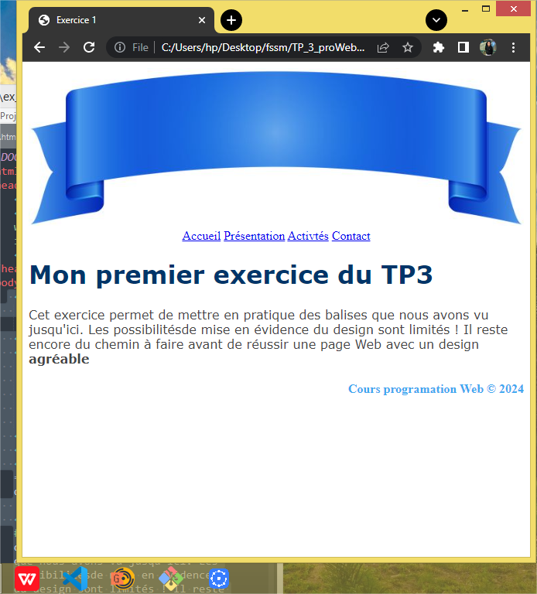

Exercice 2 :
- Dans cette exercice nous devons modifier la structure du page précédent.
- Nous avons reconstruire le menu par la balise <ul></ul> et <li></li> pour les items du liste.
- Pour aligner la menu à la gauche et l’article a la droit, on utilise la balise <table></table> pour crée un tableau du attribut cellpadding="6px" qui donne un padding à les cellules du tableau , avec la balise <tbody></tbody> concernant le body du tableau et un <tr></tr> pour la seule ligne et deux <td></td> pour les colonnes avec attributs: valign=”top” pour aligner la menu en haut du tableau , et bgcolor=”#c2c4c4” qui donne un gris couleur à la background
- <tfoot></tfoot> est la balise utiliser pour la footer du tableau , avec un <tr></tr> et un <td></td> du attribut colspan="2" pour fussione deux colonnes et bgcolor="#db792e” , c’est le couleur orange.

<header>
<img width="100%" height="100px" src="./banner.jpg" alt="Banner">
</header>
<main>
<table cellpadding="6px">
<tbody>
<tr>
<td valign="top" bgcolor="#c2c4c4"><ul>
<li><a href="#">Accueil</a></li>
<li><a href="#">Présentation</a></li>
<li><a href="#">Activtés</a></li>
<li><a href="#">Contact</a></li>
</ul></td>
<td><div >
<b>
<h1>
<font face="verdana" color="#003569">Exercice</font>
</h1>
</b>
<font size="2pt" face="verdana" color="#444444">
<p>Cet exercice permet de mettre en pratique des balises que nous avons vu jusqu'ici. Les possibilitésde
mise en évidence du design sont limités ! Il reste encore du chemin à faire avant de réussir une page
Web avec un design <b>agréable</b></p>
</font>
</div></td>
</tr>
</tbody>
<tfoot>
<tr><td colspan="2" bgcolor="#db792e"><b>Cours programation Web &copy 2024</b></td></tr>
</tfoot>
</table>
</main>
<footer>
<div align="right">
<h4>
<font color="#3ea9f0">Cours programation Web &copy 2024</font>
</h4>
</div>
</footer>

- Alors la sortie du l’ exécution :

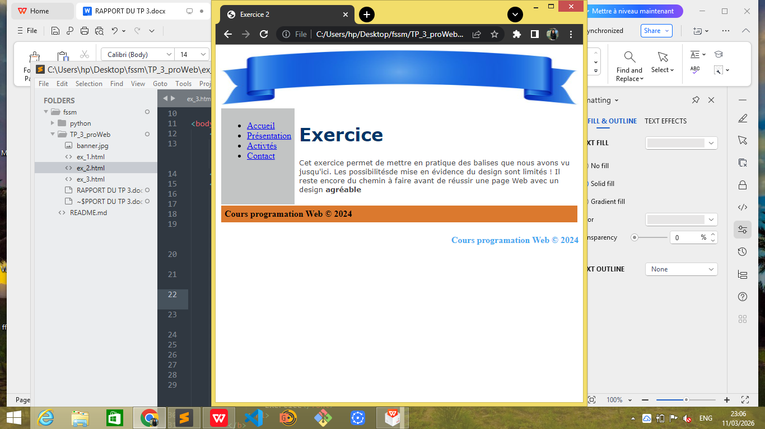

Exercice 3 :
- L’objectif de cette exercice et de lies certain sections par des lien local.
- Pour cela on utilise la balise <a></a> avec l’attribut href=”#id” : c’est à dire l’id du la section est le lien.

<div id="top">
<h1><b>Table des matières</b></h1>
<ul>
<li><a href="#sec1">Aller à section 1</a></li>
<li><a href="#sec2">Aller à section 2</a></li>
<li><a href="#sec3">Aller à section 3</a></li>
</ul>
</div>

<section id="sec1">

<section id="sec2">

<section id="sec3">

<a href="#top">Revenir en haut</a>

- Pour le contenu de la section nous voulons afficher quelles que balise comme texte mais le problème est il n’affiche pas et s’affect le code ,car le navigateurs vu cette balise à un fonctionne , alors la solution est du remplacer “<” par “&lt” et “>” par “&gt”

<p>La section 2 aborde l'évolution de HTML à travers les versions. HTML5, la dernière version en date, apporte des nouveautés significatives, notamment avec les nouvelles balises sémantiques comme &lt header &gt, &lt article &gt, et &lt footer &gt Ces balises aident à structurer le contenu de façon plus claire pour les moteurs de recherche et les technologies d'assistance. Elles facilitent également le développement d'applications web plus robustes et performantes. La section 2 aborde l'évolution de HTML à travers les versions. HTML5, la dernière version en date, apporte des nouveautés significatives, notamment avec les nouvelles balises sémantiques comme &lt header &gt, &lt article &gt, et footen, Ces balises aident à structurer le contenu de façon plus claire pour les moteurs de recherche et les technologies d'assistance. Elles facilitent également le développement d'applications web plus robustes et performantes. La section 2 aborde l'évolution de HTML à travers les versions. HTML5, la dernière version en date, apporte des nouveautés significatives, notamment avec les nouvelles balises sémantiques comme &lt header &gt, &lt article &gt, et &lt footer &gt. Ces balises aident à structurer le contenu de façon plus claire pour les moteurs de recherche et les technologies d'assistance. Elles facilitent également le développement d'applications web plus robustes et performantes.
<p/>

